2015親子小鐵人運動實施計畫
- 目標:
- 迎接桃園市升格，繼去年「縣長盃」親子小鐵人全民來運動，讓孩子在暑假期間得以開始訓練體力，充實體能，挑戰自我極限。透過小鐵人趣味親子互動，共同參賽，激勵彼此，讓孩子了解父母在賽事的陪伴與付出，進而陪養出孩子感恩與自律，並透過共同完成賽事的精神，促進親子之間情感互動與相處時間，陪伴孩子健康成長，以及培養孩子學習永不放棄和堅持的運動家精神，有助於抗壓性的養成，期望推展全民運動向下紮根，進而擴增本市規律運動人口。
- 累積孩子升學競爭優勢與能量價值。
- 指導單位：教育部體育署
- 主辦單位：桃園市政府
- 承辦單位：桃園市桃園區體育會、桃園區汴洲里辦公室、博愛
車隊
- 協辦單位：中油桃園煉油廠、桃園區會稽國小
- 日期：民國104年9月6日(星期日)上午06：30起報到
- 對象：國中小學童、身心健全、男女不限，必須有父母或親友其中一人共同報名參加。
- 比賽地點：峨眉公園－煉油廠廠區-汴洲運動公園
- 報到地點：峨眉公園(健行路左轉鹽務路到底-桃園煉油廠南門綠地)
- 活動流程
06：30報到、檢錄
06：45始業式（集合暖身、講解）
07：00 鐵馬出發
07：40 路跑
08：30 跳繩
10：00 結束
- 鐵馬5公里：桃園區峨嵋公園-煉油廠南門鐵路旁路自行車步道-桃園煉油廠廠區500m-桃三路500m-左轉中五路500m-慢速壘球場-左轉桃17路-左轉中山路-回桃三路-原點。
- 路跑3公里：桃園區峨嵋公園-峨嵋步道-社區活動中心-萬坪運動公園-鳳山巖迴轉-原點。
- 跳繩：100下(峨眉公園)

- 競賽分組：組別如下：國中組、國小組
- 報名費用：免費。
- 獎勵辦法：報名參賽選手，報到時領取紀念T-恤及飲料，完
成三項運動後，至服務台領取完賽證書及完賽獎牌。
- 報名限額：300組。（600人，大會保留更動權利）
- 報名日期：即日起額滿截止
- 參加辦法：
- 通訊報名：請以正楷填寫報名表後，「掛號」郵寄33064 桃園市桃園區中平路34號市立游泳池 桃園區體育會收（如未掛號因而遺失，或未辦妥報名手續者恕不負責）。
- 團體報名：由各校學務處統一報名。
- 現場報名：親至桃園區體育會填寫報名表報名，連絡電話：03-2288-428 傳 真：03-2288-432 ，或洽陳建松執行長:手機 0932-167932。
- 請填寫報名表，並以mail方式寄至區體育會信箱tysll34@yahoo.com.tw。(收到會回覆)請務必詳實填寫各項資料，以利大會作業。未滿20歲者，須附家長或監護人同意書(年滿二十歲者免填)
- 雨天備案:活動延至下星期(9月13日)同時間舉行。

家長同意書 For Guardian
本人 ( 家長 parent or guardian )：
同意選手 (triathlete's name)：
參加比賽，並保證其身心健康，競賽中若發生任何意外事件，本人願負全責，一切責任與主辦單位無關。
2015親子小鐵人運動報名表及志願書
  - 本人(團體)已閱讀並同意大會於競賽規則所約定之事項，亦保證本人(團體)為身心健康者，志願參加比賽，競賽中若有任何意外事件，本人(團體)願負全責，一切責任與主辦單位無關。
  - 比賽期間如發生衝撞、追撞、推擠等狀況導致傷亡及財物損失時，本人同意由桃園市桃園區體育會協助受害選手向肇事選手追償並追究法律責任，大會無連帶責任。
  - 本人同意大會得於比賽時錄影、照相及其相關成績，於各地及區體育會使用播放，或由主辦單位授權之冠名贊助單位使用於宣傳上。
  - 參加者應經法定監護人同意始得報名。

2015親子小鐵人運動報名資料表
學校 |  | 報名組別
學生姓名 |  | 家長姓名
衣服尺寸 |  | 衣服尺寸
緊急聯絡人 |  | 電話
E-mail |  | 緊急聯絡人手機
地址 |  |  | 郵遞區號(必填)
※衣服尺寸：S -M- XL- L -2L
※聯絡電話：03-2288428/2288432/0955-604-085

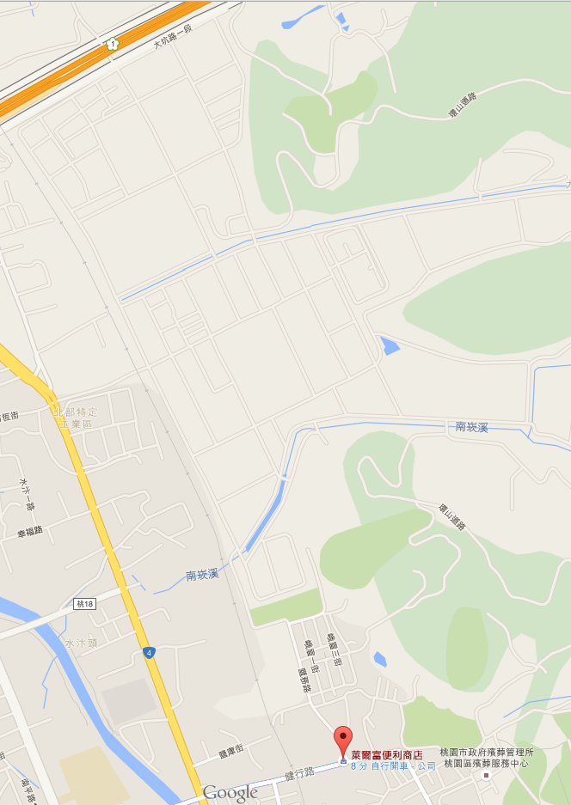
集合點-峨眉公園

